从语言规训到全民玩梗：我们在反抗什么？
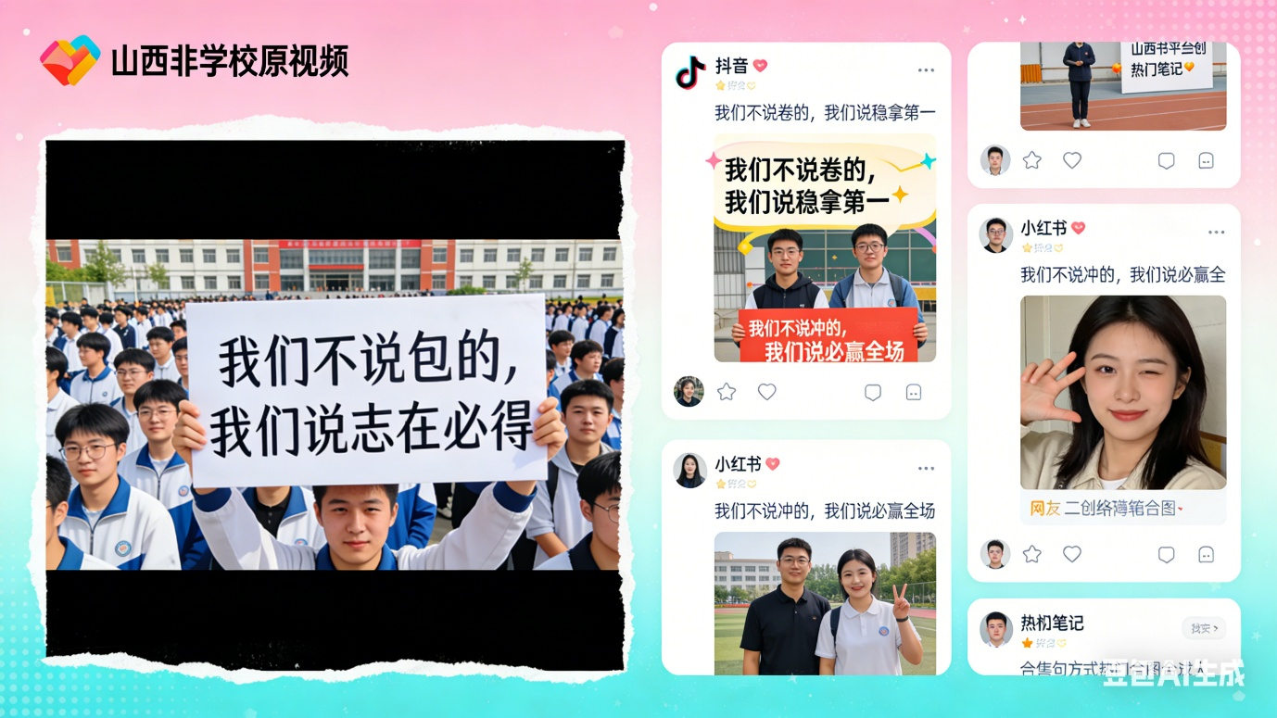

「我们不说XX，我们说XXXX」：从语言规训到全民玩梗，我们到底在反抗什么？
作者：黎启诺 学号：20893013
2026年开年以来，一句「我们不说包的，我们说志在必得」席卷了全网。这句话原本出自山西某学校小学部的视频，发布者的初衷是引导青少年用规范成语替代网络热梗，用「莫逆之交」代替「老铁」，用「无与伦比」代替「绝绝子」，试图完成一场对网络语言的「正规化规训」。但讽刺的是，这条充满说教意味的视频不仅没有达到预期的教育效果，反而被网友们疯狂二创，「我们不说XX，我们说XXXX」的句式迅速成为全网通用的玩梗模板，从职场吐槽到生活分享，无处不在。这场从语言规训到全民解构的传播狂欢，不仅是一次典型的新媒体语言现象，更是当代青年群体用话语完成身份表达、反抗权威规训的集体实践。
从传播逻辑来看，这一句式的爆火，完美契合了新媒体时代的话语传播规律。刘涛、刘锦鹏（2024）在研究中指出，新媒体语境下的数字修辞已突破传统“理性说服”的核心，转向“情绪捕获与情景建构”，模板化的句式具备极强的可复制性，用户无需复杂的创作，只需替换前后两个词语，就能完成一次符合热点的表达，这让它具备了病毒式传播的基础。更关键的是，它天然具备「双重解读空间」：既可以顺着原视频的逻辑，用「优雅表达」包装日常用语，也可以反其道而行之，用一本正经的句式完成反讽——比如「我们不说加班，我们说职场进阶的自我沉淀」「我们不说失业，我们说灵活就业」，用官方话语的壳，装下青年对现实焦虑的自嘲，在3秒内就能完成情绪传递与身份认同。
对于青年群体而言，这场玩梗狂欢的本质，是一次用魔法打败魔法的亚文化反抗。黄安靖（2023）在研究中指出，网络流行语是青年群体划定符号边界、建构身份认同的核心载体，面对成人世界对网络语言的质疑与规训，青年群体没有选择正面对抗，而是通过戏仿的方式，把规训者的话语框架变成自己的玩梗工具。原视频的核心逻辑是「网络用语是低俗的，成语表达是高雅的」，而网友的二创直接消解了这种高低之分：原来所谓的「高雅表达」，不过是可以随意替换的模板，所谓的「语言规范」，在玩梗中变成了笑料。这种温和的解构，既避免了直接的冲突，又完成了对话语霸权的反抗，同时还在同温层中收获了集体认同——能看懂这个梗的人，自然是「自己人」。
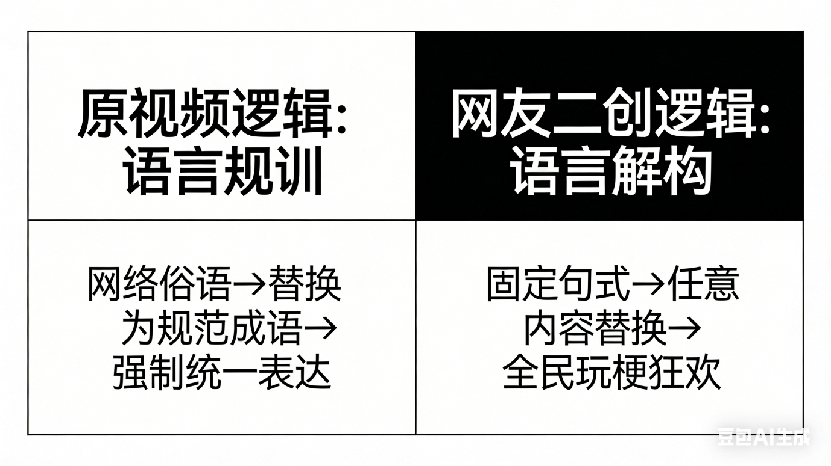
但我们同样需要警惕，这场解构狂欢背后潜藏的语言异化风险。翟占国（2024）指出，网络固定句式的滥用，会导致「语言的自动化替代」——当我们习惯了用现成的模板代替个人化表达，我们的语言能力会在不知不觉中退化。不少二创内容从一开始的反讽自嘲，慢慢变成了另一种形式的「话术包装」：把压榨员工的加班美化成「自我提升」，把不合理的降薪说成「共渡难关」，原本用来反抗规训的句式，反而变成了美化现实、回避矛盾的工具。同时，模板化的表达也会稀释语言的精准性，当所有的情绪和场景都可以套进同一个句式，我们慢慢失去了用精准语言描述自我感受、进行深度对话的能力，最终陷入「除了玩梗，无话可说」的困境。
事实上，语言从来没有绝对的高雅与低俗之分，网络热梗与传统成语，都是语言在不同时代的生命力体现。这场玩梗狂欢真正留给我们的思考是：我们到底需要什么样的语言？是被规范好的、统一的「正确表达」，还是真实的、有温度的、能说出我们心声的表达？反抗语言规训的终极意义，从不是用一种模板替代另一种模板，而是拿回我们表达的主动权——不被说教束缚，也不被梗绑架，用语言说出最真实的生活与感受，这才是语言最本真的力量。
终极意义，从不是用一种模板替代另一种模板，而是拿回我们表达的主动权——不被说教束缚，也不被梗绑架，用语言说出最真实的生活与感受，这才是语言最本真的力量。
参考文献
刘涛, 刘锦鹏. (2024). 融合新闻叙事的数字修辞体系构建. 传媒观察, (2), 45-52. 链接：https://www.xhby.net/content/s65d6d3f9e4b03b991d8af16c.html
黄安靖. (2023). 网络流行语的圈层差异与青年身份建构. 咬文嚼字, (12), 15-20. 链接：https://www.news.cn/politics/20241202/59496b2d344b4382b6c12d03d78b8f13/c.html
翟占国. (2024). 逐步确立网络语言规范. 腾讯新闻, 2024-12-03. 链接：https://news.qq.com/rain/a/20241203A0826800

AI使用声明：
本文中图片，文献分析，用词用语优化 以AI辅助或者生成。

